Exercice 1 : Temps de réaction
Exercice avec gradation de la difficulté :
- Difficulté 1 : Apparition du stimulus au centre de l’écran : Appuyer sur une touche le + vite possible (entrée ou espace)
- Difficulté 2 : Apparition du stimulus n’importe où sur l’écran : Appuyer le + vite possible
- Difficulté 3 : Ajout d’une touche (ex : touche flèche de gauche et flèche de droite) avec 2 stimuli différents pointant d’un côté en logique avec la touche
- Difficulté 4 : Ajout d’une touche (ex : touche du haut) : Ajouter un stimulus qui pointe vers le haut
- Difficulté 5 : Ajout d’une touche (ex : touche du bas) : Ajouter un stimulus qui pointe vers le bas
- Difficulté 6 : Ajout d’une touche (ex : touche du milieu)
Faire varier :
- Le temps d’apparition du stimulus
- L’endroit où il apparaît sur l’écran
Indicateurs à la fin de l’exercice :
- Temps de réaction moyen
- Pourcentage de bonnes réponses
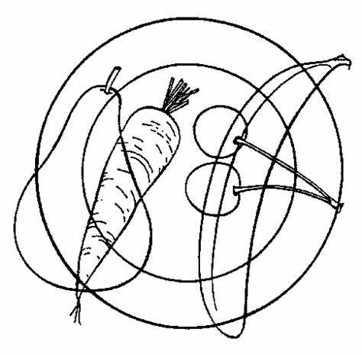

Exercice 2 : Figures enchevêtrées
Exercice avec graduation
- Difficulté 1 : 3 figures enchevêtrées présentées : Choisir les bonnes images parmi 6 images 🡪 Toutes les images sont dans des thématiques différentes
- Difficulté 2 : 3 Figures enchevêtrées : Choisir parmi 9 images 🡪 Toutes les images sont dans des thématiques différentes
- Difficulté 3 : 3 Figures enchevêtrées : Choisir parmi 9 images 🡪 Chaque stimulus présent dans la figure enchevêtrée est en lien avec 2 distracteur thématique (ex : les 9 images sont 3 poussettes, 3 avions et 3 plantes)
- Difficulté 4 : 3 figures 🡪 9 images 🡪 Que des images de la même thématique
- Difficulté 5 : 3 figures 🡪 9 images abstraites (ex : figures géométriques complexes)
- Difficulté 6 : Mémoire 🡪 La personne regarde l’image et doit appuyer sur une bouton quand elle pense avoir intégré les 3 figures 🡪 9 images (mêmes stimuli/distracteurs que dans la difficulté 3)
- Difficulté 7 : Ex de mémoire + Images que de la même thématique
- Difficulté 8 : Ex de mémoire + Figures abstraites
/ ! \ Quand les images sont de la même catégorie, faire attention à ce qu’il y ait bien des éléments distinctifs pour les repérer (pareil pour les figures géométriques)
Indicateurs à la fin de l’exercice :
- Temps de réalisation de l’épreuve (dans la sélection des éléments, pas dans la rétention de la figure lorsque celle-ci disparaît)
- Pourcentage de réussite (sachant que si la personne a 2 éléments bons sur 3, cela fait 66%)
- Faire des séries de 5 x par niveau de difficulté

